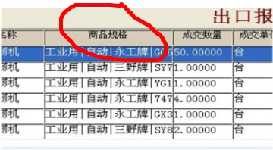

这个部分是根据什么来的？？？？？

是商品编码例：0101210010还是商品名称及描述 例：改良种用濒危野马

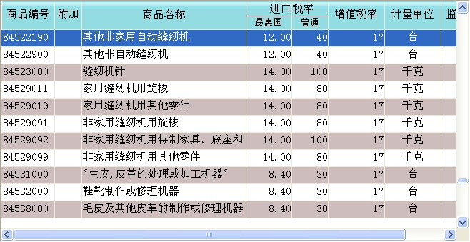

商品编辑里的右下角 是根据什么来的 是哪个光盘？ 是《中华人民共和国海关进出口税则》还是《报关实用手册》

OK？？？？这下明白不？？？？

